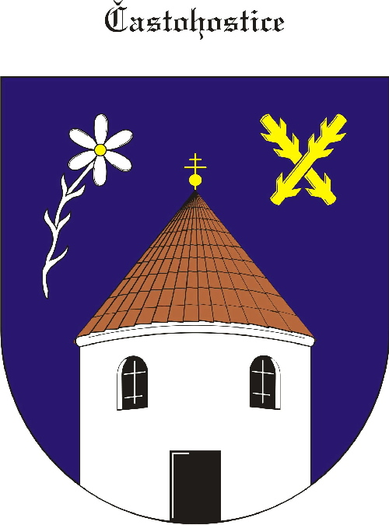
Obec Častohostice
Častohostice 3, 67602 Moravské Budějovice
IČ: 60419466

Zápis čís. 1
Z ustavující schůze zastupitelstva obce Častohostice
Datum konání: 31.října 2018 v 18.00 hod

Přítomni: Bc. Marie Vláčilová, Pokorný Václav, Nesiba Lukáš, Plaček Stanislav,
Vydra Jiří, Kapinus Zdeněk.
Ověřovatelé: Plaček Stanislav, Hobza Karel
Zapisovatel: Lukáš Nesiba
Program:
- Zahájení
- Složení slibu
- Návrhová a mandátová komise
- Volba starosta a místostarosty
- Volba finančního a kontrolního výboru
- Stanovení odměn
- Schválení jednacího řádu zastupitelstva obce
- Schválení pravomocí a pověření starosty
- Zimní údržba místních komunikací
- Projednání žádosti o pozemek 835/16
- Usnesení závěr
ad 1) .
Zahájení ustavující schůze provedl p. Pokorný Václav, přivítáním přítomných a seznámením s body programu. Oznámil , že dnešní schůze zastupitelstva je usnášení , u nově zvolených zastupitelů se zúčastnilo 7 členů zastupitelstva
Dále byl přednesen návrh na zapisovatele zápisu Lukáše Nesibu- schváleno 7 hlasy. Ověřovatelé zápisu P. Plaček Stanislav, Hobza Karel – souhlasí 7 přítomných
ad 2).
Přítomní zastupitelé složili slib zastupitelstva. Slib přednesl p. Pokorný a přítomní tento slib potvrdili slovem ,,slibuji“.
ad 3).
Navrženi a schválení návrhové a mandátové komise: Stanislav Plaček , Hobza Karel.
Souhlasí 7 přítomných
ad 4).
Návrhová a mandátová komise navrhla veřejnou volbu starosty a místostarosty obce.
Dále podala návrh na starostku obce Bc. Marii Vláčilovou a místostarosty obce
p. Pokorného Václava
souhlasí 7 přítomných.
Pan Pokorný Václav zahájil volbu starost a místostarosty obce:

- Bc. Marie Vláčilová byla zvolena veřejnou volbou 6 hlasy starostkou obce Častohostice, hlasování se zdržel 1 člen
- P. Pokorný Václav byl zvolen veřejnou volbou 6 hlasy místostarostem obce Častohosrtice , hlasování se zdržel 1 člen.
ad 5).
Starostka poděkovala všem za projevenou důvěru a převzala vedení zastupitelstva.
V tomto bodu starostka Bc : Marie Vláčilová navrhla členy kontrolního a finančního výboru.
Do kontrolního výboru jsou navrženi Nesiba Lukáš, Kapinus Zdeněk, třetí člen bude doplněn z řad občanů obce Častohostice.
Souhlasí 5 přítomných, zdrželi se 2
Do finančního výboru jsou navržení Vydra Jiří , Plaček Stanislav , třetí člen bude doplněn z řad občanů obce do příštího zasedání zastupitelstva.
Souhlasí 5 přítomných, zdrželi se 2
ad 6).
V tomto bodu starostka obce seznámila přítomné s tabulkovým ohodnocením odměn, starosty, místostarosty, zastupitelů a členů komisí. Navrhla ponechat odměny ve stávající výši jako v předešlém období a to do nového roku kdy budou vydány nové tabulkové předpisy odměn.
Nově zvolení zastupitelé budou pobírat odměnu od 1.11.2018
Souhlasí 7 , zdržel 0
ad 7).
Starostka seznámila přítomné zastupitele s návrhem jednacího řádu obce Častohostice a ti ho následně odsouhlasili.
Souhlasí 7 přítommných.
ad 8).
Zastupitelstvo pověřilo starostku Bc. Marii Vláčilovou v zastupování
v Moravskobudějovickém mikroregionu.
Dále přítomní zastupitelé určili a schválili pravomoce starostce obce Marii Vláčilové. Jmenovaná je oprávněná samostatně rozhodovat do výše maximálně 50 tis na nákup majetku. Schvalovat rozpočtové opatření dle rozsahu. Je omezena pravomoc starostce v omezené výši a následně v na nejbližším ZO předložit zastupitelstvu.
Souhlasí 7 přítomných.
ad 9).
Zastupitelstvo schválilo zimní údržbu místních komunikací společností ZEOS Vesce. Na základě předchozí dobré spolupráce bude smlouva obnovena.
Souhlasí 7 přítomných
ad 10).
Starostka přednesla žádost na koupi pozemku p.č.835/16 určeného k výstavbě rodinného domu panem Svobodou z Mor. Budějovic.
S prodejem pozemku Panu Svobodovi souhlasí 7 přítomných zastupitelů.
ad 11). Usnesení
Ověřovatelé : Plaček Stanislav

Hobza Karel

Zapisovatel: Lukáš Nesiba

Starostka : Bc. Marie Vláčilová

